«140 лет со дня рождения Александра Романовича Беляева»
(Литературная гостиная)
Время проведения: 1.5-2 часа.

Цель мероприятия:
Познакомиться с историей возникновения праздника.

Задачи мероприятия:
- Литературное воспитание;
- Эстетическое воспитание;
- Приятное и познавательное времяпрепровождение.

Участники:
- Ведущий;
- Зрители (взрослые и дети);
Место проведения:
Мероприятие проводится в помещении.

Оформление и оборудование:
- проектор;
- экран;
- ноутбук;
Зал украшен портретами писателя.
Музыкальное оформление:
- Приятная музыка для начала и окончания мероприятия.

Ход мероприятия:
(Играет приятная музыка, зрители входят в зал.)
Ведущий: Здравствуйте дорогие друзья, я думаю, что не ошибусь если скажу, что все или почти все любят фантастику. Сегодня мы с вами поговорим об одном из основоположников этого жанра. 140 лет назад на свет появился Александр Романович Беляев произведения которого знают не только в нашей стране. Нам с вами предстоит познакомиться с его биографией, приступим.
Слайд 1.
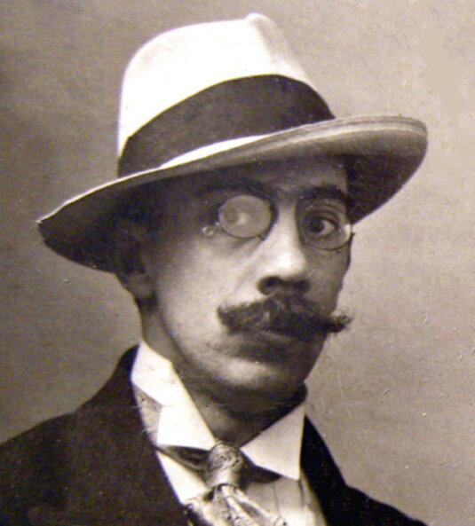
Ведущий: Александр Романович Беляев - один из отцов-основателей советской фантастики, "русский Жюль Верн". Проникнутые гуманизмом, умные, во многом провидческие книги писателя входят в золотой фонд мировой литературы, а для отечественной фантастики они и вовсе являются краеугольным камнем. Иван Ефремов, братья Стругацкие, Владислав Крапивин и другие наши выдающиеся фантасты - все они вышли из "беляевской шинели".
"Человек-амфибия", "Голова профессора Доуэля", "Ариэль" - эти книги знакомы каждому с детства. Беляев открывал нам новые миры. Точно дантовский Вергилий, он вел нас по уникальным Вселенным, объясняя, что есть зло, а что - добро.
Читая "Человека-амфибию" или "Ариэля", книги возвышенные, романтические, светлые, невольно начинаешь думать, что их писал счастливый человек, жизнь которого была безоблачной и легкой. Увы, это обманчивое впечатление. Судьбу великого фантаста
Родился будущий фантаст 16 марта 1884 года в древнем Смоленске. Отец, Роман Петрович, православный священник, настоятель храма Смоленской иконы Божией Матери, человек недюжинного ума и высоких нравственных качеств. Мама, Наталья Федоровна, набожная и добрая женщина. Семья Александра пережила два огромных несчастья: сначала от тяжелой болезни умерла сестра Саши, Нина, затем брат Василий, который был уже студентом ветеринарного института, утонул во время катания на лодке.
Родители души не чаяли в своем единственном оставшемся в живом чаде - Александре.
Мальчик с детства показал себя натурой творческой. Учился играть на музыкальных инструментах, рисовал, занимался фотографией, изучал редкие языки, в том числе, эсперанто.
Слайд 2.
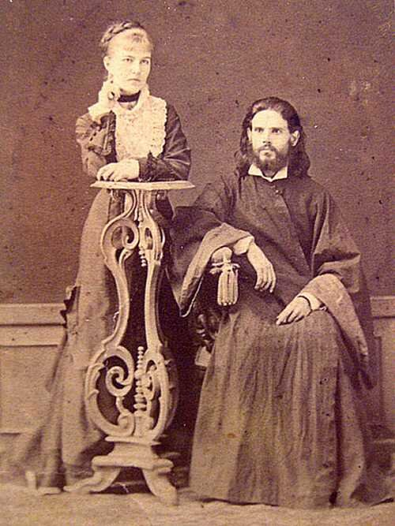
Ведущий: Однако, главным увлечением мальчика было чтение. Александр читал дни напролет. В основном приключенческую литературу. Романтика приключений влекла мальчика: он лазал по деревьям, забирался в самые недоступные места. В подростковом возрасте Саша стал неистово мечтать о небе. Впоследствии эта мечта воплотится в один из самых известных его романов - "Ариэль", но в детстве она привела к большой трагедии.
Миф об Икаре, а также о его многочисленных подражателях, настолько заворожил Александра, что тот решил во что бы то ни стало ощутить всю прелесть полета. Сначала Саша прыгнул с крыши сарая, привязав к рукам веники: обошлось. Затем он столь же успешно спрыгнул с крыши с большим зонтом.
Третий прыжок должен был стать самым впечатляющим. Мальчик изготовил самодельный парашют из простыни и, забравшись на крышу, шагнул вниз. Увы, на этот раз удача подвела Александра.
Слайд 3.
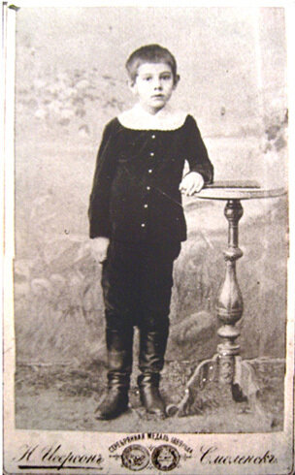
Ведущий: Беляев приземлился неудачно, прямо на спину. Травма стала роковой, оказала влияние на его взрослую жизнь. С 30-летнего возраста писатель испытывал сильнейшие боли в спине, из-за которых он был практически парализован и месяцами не вставал с постели.
Из детства Беляев вышел с еще одним "подарком" - после падения с дерева, зрение мальчика стало ухудшаться.
Роман Петрович Беляев мечтал, чтобы сын стал священником. В 1895 году Александр по настоянию отца поступил в Смоленскую духовную семинарию.
Парадоксально, но именно в духовной семинарии Александр Беляев окончательно разочаровался в религии и стал атеистом. Тем не менее, учебное заведение юноша все-таки закончил.
В 1901 году с дипломом выпускника духовной семинарии Беляев выходит в мир. Отец уверен, что Саша пойдет по его стезе, но тот выбирает иную дорогу. В семинарии Беляев участвовал в театральных постановках на религиозные темы, что пробудило в нем актерский талант.
Александру удается устроиться в театр Смоленского Народного дома, в котором он служил с 1901 по 1902 годы, сыграв во множестве спектаклей. Когда актерство надоело Беляеву, он сообщил отцу, что собирается уехать в Ярославль и подать там документы на поступление в Демидовский юридический лицей. Роман Петрович, который к тому моменту окончательно убедился, что "толку из Саши не выйдет", только рукой махнул.
Вопреки пожеланиям отца, в июне 1902 года Беляев стал студентом Демидовского юридического лицея в Ярославле. В 1905-м, когда началась Первая русская революция, был активным участником студенческих стачек, попал под прицел жандармского управления, следившего за ним. Вместе с другими студентами принимал участие в строительстве баррикад на московских площадях. Все, что происходило вокруг, записывал в дневник. Когда стал дипломированным адвокатом, вел политические дела. Жандармы не раз устраивали у него дома обыски, во время одного из них будущий писатель едва не сжег свой дневник.
Слайд 4.
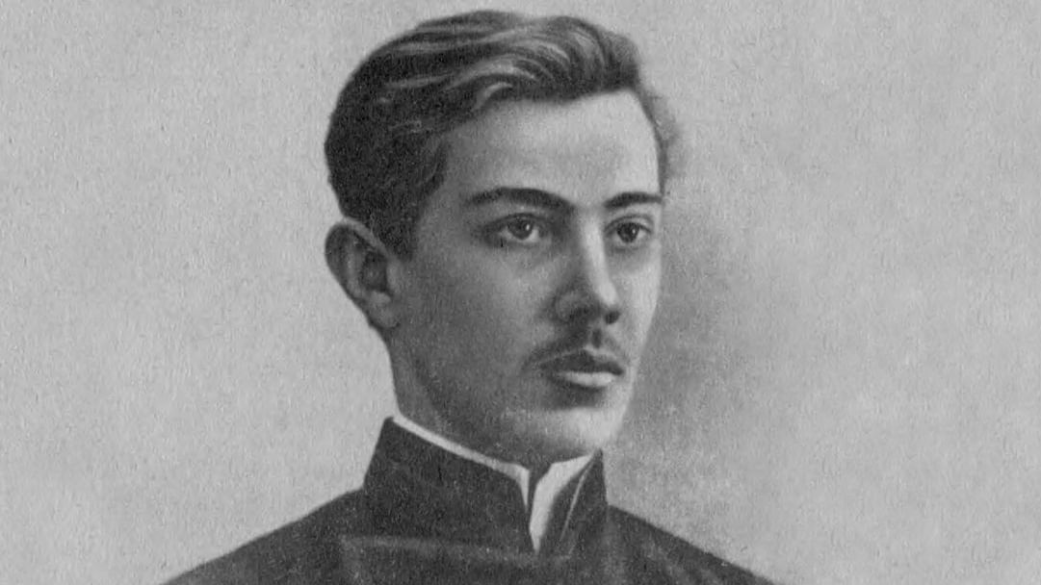
Ведущий: Диплом об окончании юридического лицея Беляев получил в 1909 году. К тому времени отца уже не было в живых (умер в апреле 1905 года), и ему пришлось взять на себя обязанности по содержанию семьи. Он подрабатывал оформлением театральных декораций, игрой на скрипке в оркестре при цирке «Труцци». Спустя некоторое время молодой человек стал частным поверенным, вел юридическую практику, которая, по его воспоминаниям, абсолютно его не вдохновляла. Одновременно с этим Беляев зарабатывал на создании обзоров с концертов и литературных вечеров, написанием театральных рецензий, которые публиковал в «Смоленском вестнике».
Смерть отца, который весьма прилично зарабатывал, сильно ударила по финансовому состоянию семьи. Александр, чтобы прокормить себя и мать, начинает работать репетитором, играет на скрипке в цирке. Небольшой ручеек денег дают публикации в городской прессе: в смоленских газетах Александр публикует статьи о музыке.
В декабре 1905 года грянула Первая русская революция. Беляев не смог находиться в стороне от этих событий. Александр отправляется в Москву, где принимает участие в стычках студентов с полицией, строит баррикады. В Москве Беляев знакомится с кружком социалистов Корелина.
Таким образом молодой человек попадает "на карандаш" к жандармам. В "охранке" Беляеву даже присваивают кличку "Живой".
В 1906 году Демидовский лицей снова распахнул свои двери для студентов. Александр едет в Ярославль, чтобы продолжить занятия.
В 1909 году Беляев все-таки окончил лицей и вернулся в родной Смоленск. Здесь Александр Романович работает помощником присяжного поверенного (так в Российской империи называли адвокатов). В июне 1914 года Беляев сам становится присяжным поверенным, быстро приобретя репутацию одного из лучших юристов города.
Помимо юридической практики, Александр Романович активно занимается журналистикой. Еще в 1910 году его приняли в штат газеты "Смоленский Вестник", а в 1913 году он стал секретарем редакции.
Материальное благополучие Беляева, защищающего в суде лесопромышленников и других богатеев, резко возросло. Александр Романович снял отличную квартиру, со вкусом ее обставил. Он покупает предметы искусства, например, картины, создает великолепную библиотеку. Начиная с 1913 года Беляев начинает много путешествовать: Рим, Венеция, Флоренция, Париж...
За границей Беляев знакомится с молодой красавицей Верой Былинской, которая становится его женой.
Наконец-то сбывается и мечта о небе: в Италии Беляев совершает запоминающийся полет на гидроплане.
Слайд 5.
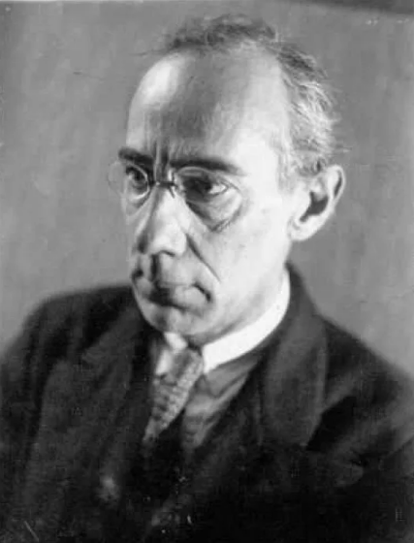
Ведущий:
В московский период своей жизни 40-летний уже Беляев начинает активно писать и публиковать художественную прозу - в основном, рассказы. Произведения писателя одно за другим выходят в журналах "Знание-сила", "Вокруг Света", "Всемирный следопыт".
Важнейшим моментом в творческой карьере Беляева стала публикация в 1924 году в газете "Гудок" рассказа "Голова профессора Доуэля". Через год рассказ перепечатал "Всемирный следопыт".
Рассказ был написан Беляевым на основе личного опыта: когда он лежал парализованный в Ялте, то представлял себя живой головой, лишенной тела.
Понимая, что тема гораздо шире небольшого рассказа, Беляев перерабатывает "Голову профессора Доуэля" в роман. "Всемирный следопыт" с удовольствием публикует это произведение.

Слайд 6.
Ведущий: В 1926-ом году - новый успех. В издательстве "Земля и фабрика" выходит первая книга писателя - сборник рассказов.
В период с 1926 по 1928 годы Беляев пишет и публикует в различных изданиях романы "Остров погибших кораблей", "Последний человек из Атлантиды", "Властелин мира" и "Борьба в эфире" ("Радиополис").
В 1928 году Беляев как бы подводит черту под московским периодом своего творчества, публикуя роман "Человек-амфибия", принесший ему всенародную славу и ставший самым известным его произведением.
Зимой 1928 года после долгих сомнений Беляев перебирается в Ленинград, и с этого момента он не занимается никакой другой деятельностью, кроме писательской. Книги Александра Романовича выходят часто, денег семье хватает. У Беляева рождается вторая дочь, Светлана.
Увы, счастье было недолгим: после большого перерыва дала знать о себе болезнь. Суровая ленинградская погода усугубляет состояние писателя, и семья спешно перебирается в Киев.
В середине весны 1931 года у старшей дочери писателя, шестилетней Людмилы, был обнаружен менингит. 19 марта девочка скончалась. Через несколько дней тяжело заболела младшая дочь, Светлана.
Эти события катастрофически отразились на и без того подорванном здоровье Беляева. В Киеве у Александра Романовича не было возможности публиковаться, и полупарализованный писатель с больной дочерью и женой был вынужден вернуться в Ленинград.
В 1928-м из печати вышло самое популярное произведение Беляева – роман «Человек-амфибия». Из воспоминаний супруги писателя стало известно, что вдохновило Беляева на написание этого романа. Однажды он прочел заметку в газете о докторе из Буэнос-Айреса, который экспериментировал с людьми и животными, причем незаконно. Источником вдохновения для писателя стали и произведения его коллег-предшественников. Беляев прочел работу писателя из Франции Жана де ля Ира под названием «Иктанэр и Моизетта», а также произведение «Человек-рыба», написанное неизвестным русским автором. «Человек-амфибия» Беляева получила большую популярность, ее два раза издавали отдельным изданием, спустя год выпустили еще раз.
Слайд 7.
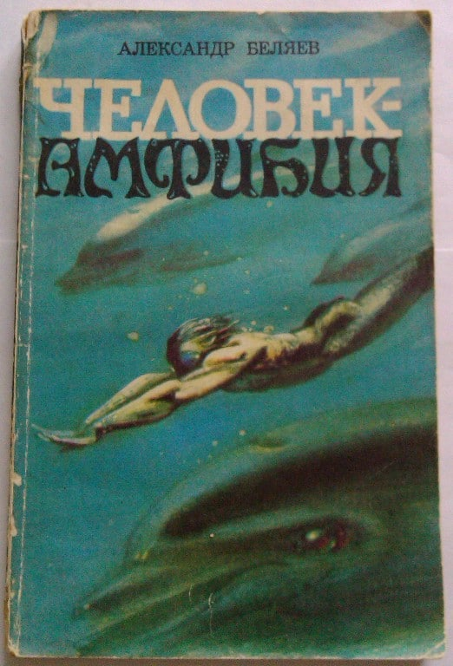
Ведущий: Герберт Уэллс писал Беляеву, что с большим удовольствием прочитал два его великолепных романа. Известный писатель подчеркнул, что они очень отличаются от тех, которые изданы на западе, и что он завидует успеху своего коллеги. Он также отметил, что современная научно-фантастическая литература переполнена беспочвенными фантазиями, а вот мыслей в ней практически нет.
Киевские издания отказывались печатать произведения Беляева, требовали перевести на украинский язык. Беляевы не долго думали, вернулись обратно в Ленинград, в начале 1931-го поселились в Пушкине. В те годы Александра всерьез заинтересовала человеческая психика – работа мозга, его влияние на тело и эмоциональное состояние. Результатом этих исследований стали несколько произведений – «Хойти-Тойти», «Человек, который не спит», «Продавец воздуха», «Человек, потерявший лицо».
Писатель считал, что намного важнее осветить большую проблему, нежели передавать в своих произведениях то, что уже открыли ученые. Он верил, что цель научно-фантастического произведения – дать направление к самостоятельной научной работе, поиску нового и неизведанного.
В 30-х годах писатель серьезно увлекся изучением космоса. Среди его друзей появились люди, участвовавшие в изучении реактивного движения и сотрудники, работавшие под началом инженера Фридриха Цандера. Беляев зачитывался трудами Циолковского, которые и натолкнули его на мысль написать роман «Воздушный корабль». После прочтения в 1934-м этого романа, Циолковский сказал, что он написан очень остроумно и очень научно, как для фантастики. Он выразил признательность писателю за доставленное удовольствие от прочитанной книги.
Слайд 8.
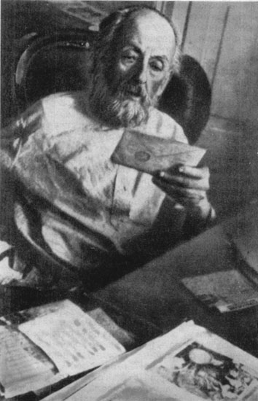
Ведущий: Это письмо стало началом постоянной переписки Беляева и Циолковского. Во время пребывания в Евпатории, куда писатель отправился на лечение, он сообщил Циолковскому, что собирается начать работу над новым романом под названием «Вторая Луна». Но в сентябре 1935-го Циолковский умер, и переписка прервалась. В 1936-м на страницах журнала «Вокруг света» был опубликован новый роман Беляева «Звезда КЭЦ», который писатель посвятил памяти великого изобретателя. КЭЦ – это Константин Эдуардович Циолковский.
В 1939 году писатель начал публиковаться в газете «Большевистское слово». Героями его рассказов, статей, очерков были Иван Павлов, Константин Циолковский, Михаил Ломоносов, Герберт Уэллс. Тогда же вышел из печати и новый роман-фантазия «Лаборатория Дубльвэ» и статья под названием «Золушка», раскрывающая трудное положение жанра фантастики в мире литературы. Перед самой Великой Отечественной войной было опубликовано последнее прижизненное произведение автора – роман «Ариэль», в основе которого мечта писателя о полетах.
После начала Великой Отечественной войны многие жители Пушкина эвакуировались. Беляевы остались, потому что Александру недавно сделали операцию. Из дома он не выходил, у него хватало сил только умыться и поесть. Известный писатель-фантаст умер 6 января 1942 года. Дочь писателя – Светлана, позже писала, что, когда немцы оккупировали город, у них было немного продуктов, крупа, картошка, квашеная капуста – подарок знакомых. Они обходились и такой скудной едой, а Беляеву, перенесшему операцию, этого было недостаточно. Он опух от голода и умер. Местом упокоения Александра Беляева стала братская могила, где похоронены и другие жители Пушкина.
Слайд 9.
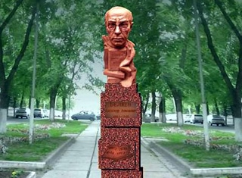
Ведущий: Жену и дочь писателя немцы угнали в Германию. Они находились в плену в разных лагерях, пока в мае 1945-го их не освободили войска Красной Армии. После победы женщин сослали в Западную Сибирь, где они пробыли 11 лет. Дочь писателя так замуж и не вышла.

ИЗБРАННЫЕ ПРОИЗВЕДЕНИЯ
«Голова профессора Доуэля»
«Остров погибших кораблей»
«Последний человек из Атлантиды»
«Властелин мира»
«Человек-амфибия»
«Продавец воздуха»
«Человек, потерявший лицо»
«Подводные земледельцы»
«Прыжок в ничто»
«Воздушный корабль»
«Чудесное око»
«Звезда КЭЦ»
«Небесный гость»
«Лаборатория Дубльвэ»
«Человек, нашедший своё лицо»
«Ариэль»
«Сезам, откройся!!!»
«Светопреставление»
«Легко ли быть раком?»
«Нетленный мир»
«Мистер Смех»
«Невидимый свет»
«Изобретения профессора Вагнера»
«Вечный хлеб»
«Золотая гора»
«Ни жизнь, ни смерть»
«Белый дикарь»
«Охота на Большую Медведицу»

Ведущий: Вот такой интересный праздник. Хотя история и грустная, но писатель прожил интересную и насыщенную жизнь. Я надеюсь, что наша сегодняшняя встреча была для вас полезной и познавательной. 140 лет назад родился замечательный человек – Александр Романович Беляев, творчество которого до сих пор радует нас. До новых встреч!

